Philibert Vanier
Naissance : 04 novembre 1774
Baptême : 05 novembre 1774

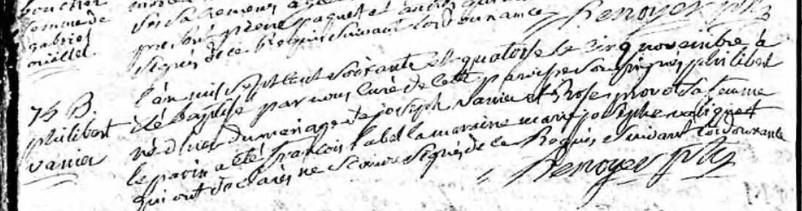

L'an mil Sept Cent Soixante et quatorze le Cinq novembre a
été baptisé par nous curé de cette paroisse SouSSigné Philibert
né dhier du mariage de joseph vanier et Rose provost Sa femme
Le parin a été François label et la maraine marie JoSephe valiquet
qui ont déclaré ne Scavoir Signer de ce Requis Suivant l'ordonnance

Référence : Fond Drouin

